Fakulta matematiky fyziky a informatiky
Univerzita Komenského v Bratislave

Katalóg požiadaviek na softvér
Vzdialené ovládanie spektrálneho analyzátora

zimný semester 2014/2015

Dávid Dobiáš
Dominik Dobiáš
Matej Hudec
Michal Mesároš
Obsah
1.Úvod 3
1.1 Predmet špecifikácie 3
1.2 Rozsah projektu 3
1.3 Slovník pojmov a skratky 3
1.4 Odkazy 4
2.Celkový popis 4
2.1 Kontext systému 4
2.1.1 Používateľské rozhrania 4
2.1.2 Hardvérové rozhranie 4
2.1.3 Softvérové rozhranie 4
2.2 Funkcie systému 5
2.3 Triedy používateľov a ich vlastnosti 5
2.4 Budúca verzia systému 5
3.Špecifikácia požiadaviek 6
3.1 Vzdialené ovládanie cez LAN 6
3.2 Nastavenie analyzátora 6
3.3 Vykonanie kalibrácie 6
3.4 Uskutočnenie merania 7
3.5 Analýza dát 7
3.6 Čítanie/Zapisovanie nameraných dát 7
4.Ďalšie požiadaviek 9
4.1 Výkonnostné požiadavky 9
4.2 Dostupnosť 9
4.3. Bezpečnostné požiadavky 9

Úvod

1.1 Predmet špecifikácie
Tento dokument (Katalóg požiadaviek , ďalej už len ako KP ) slúži ako špecifikácia požiadaviek pre prácu na projekte implementáciu softvéru pre vzdialené ovládanie spektrálneho analyzátora (ďalej ako ISVOSA) , ktorý spracováva fyzikálne údaje a zobrazuje ich na svojej obrazovke. Projekt má slúžiť na uľahčenie práce vedeckých pracovníkov, ktorí robia s týmto zariadením.
Dokument je súčasťou dohody medzi objednávateľom a dodávateľom. Bude slúžiť ako východisko pre vyhodnocovanie správnosti softvéru.

1.2 Rozsah projektu
Projekt má slúžiť na diaľkové ovládanie zariadenia, ktoré sa doteraz musí ovládať tlačidlami priamo na ňom umiestnenými.
Požiadavkou je systém, ktorý sa bude dať ovládať tak, že po vložení vzorky do spektrálneho analyzátora, pracovník môže dokončiť úlohu z iného zariadenia napojeného na sieti a sledovať priebeh testov, ktoré aktuálne prebiehajú.
Taktiež bude vedieť experiment prerušiť a meniť parametre experimentu a následné pokračovať v experimente pokiaľ však samozrejme, nebude analyzátor vyžadovať fyziku manipuláciu so vzorkami v ňom.

1.3 Slovník pojmov a skratky
KP- Katalóg požiadaviek, to je tento konkrétny dokument
ISVOSA - Implementácia softvéru pre vzdialené ovládanie spektrálneho analyzátora, meno projektu, ktorého sa týka KP.
SVOSA - softvéru pre vzdialené ovládanie spektrálneho analyzátora.
SA - Spektrálny analyzátor je základné meracie zariadenie ktoré meria veľkosť vstupného signálu a frekvenciu v plnom frekvenčnom rozsahu nástroja.
WiFi je bezdrôtová technológia pre lokálne siete, ktorá umožňuje elektronickým zariadeniam výmenu údajov alebo pripojenie na internet.
TCP- je spojovo orientovaný, spoľahlivý komunikačný protokol transportnej vrstvy prenášajúci bajtový tok. Protokol zaručuje, že dáta odoslané z jedného konca spojenia budú prijaté na druhej strane spojenia v rovnakom poradí a bez chýbajúcich častí.
Ethernet je technológia počítačových sietí pre lokálne siete (LAN). Ethernet je založený na nápade, že počítače v sieti budú posielať správy spôsobom, ktorý pripomína rádio, ale prostredníctvom spoločného kábla alebo kanála, niekedy označovaného ako éter (ether - preto Ethernet).
KJFaB - katedre jadrovej fyziky a biofyziky na FMFI UK
FMFI UK – Fakulta matematiky fyziky a informatiky Univerzity Komenského

1.4 Odkazy

Celkový popis

2.1 Kontext systému
Systém je určený používateľovi na ovládanie SA, kde bude môcť nadstaviť všetky rôzne nadstavenia, ktoré sú mu aj prístupné pri ovládaní priamo na SA. Bude ho tiež vedieť uviesť do činnosti, čí napríklad pozastaviť činnosť . Získané hodnoty sa budú v koncovom zariadení, ktoré bude pripojene na SA zobrazovať a podľa toho bude vedieť používateľ, čo sa naozaj deje, a to s malou odozvou, ktorú zabezpečí ethernet pripojenie.

2.1.1 Používateľské rozhrania
Používateľské rozhranie bude vytvorené formou jednoducho ovládateľnej aplikácie vytvorenej v jazyku Python. Bude sa dať ovládať periférnymi zariadeniami – myš, klávesnica (možnosť používania klávesových skratiek na rôzne úkony).

2.1.2 Hardvérové rozhranie
Systém ma fungovať na súkromnej sieti pomocou technológie ethernet, ktorú SA podporuje a aj zariadenia na druhej strane ho musia podporovať. Väčšinou sa na zariadenie budú používatelia napájať buď cez ethernet kábel, ale aj inak napríklad keď bude SA zapojený do sieťového prvku siete (napríklad routra), tak aj pomocou iných technológii, ktoré podporuje sieťový prvok a koncové zariadenie súčasne (napríklad Wifi).

2.1.3 Softvérové rozhranie
Systém bude naprogramovaný v jazyku Python a bude schopný komunikovať s koncovým zariadením pomocou protokolu TCP.

2.2 Funkcie systému
Systém bude fungovať na obojstrannej komunikácii medzi SA (zariadením) a vedeckým pracovníkom (používateľom) pomocou vzdialeného prístupu. Systém bude schopný prijímať dáta zo SA a zobrazovať ich v textovom formáte pre potrebu ďalšieho vyhodnocovania takto na diaľku získaných dát . Ďalšou hlavnou funkciou systému bude nastavovanie podmienok pre meranie podobným spôsobom ako tomu je priamym nastavovaním na SA. Takisto bude možné meranie pozastaviť a meniť parametre a nastavenia za chodu merania. Toto všetko zabezpečí sieťová komunikácia cez ethernet kábel.

2.3 Triedy používateľov a ich vlastnosti
Systém bude mať jedinú triedu používateľov. Bude ňou vedecký pracovník. Je to ľubovoľná osoba s oprávnením pracovať na SA. Táto osoba bude môcť využívať úplnú funkcionalitu SVOSA prostredníctvom používateľského rozhrania priamo zo svojho osobného počítača (alebo ľubovoľného iného výpočtového zariadenia na ktorom bude SVOSA nainštalovaný. ) prepojeného ethernet káblom so SA.

2.4 Budúca verzia systému
Tak ako je súčasná verzia rozšírením a upravením starej verzie softvéru na vzdialené ovládanie staršieho SA, v prípade renovácie inventáru a zakúpenie ďalšieho ešte novšieho SA na katedre jadrovej fyziky a biofyziky (ďalej už len KJFaB), bude možné tento celý systém príslušne upraviť a ďalej využívať.

Špecifikácia požiadaviek

3.1 Vzdialené ovládanie cez LAN
Nadviazanie spojenia SA s počítačom prepojenými lokálnou sieťou LAN použitím SICL-LAN serveru a za pomoci Agilnet I/O knižnice .

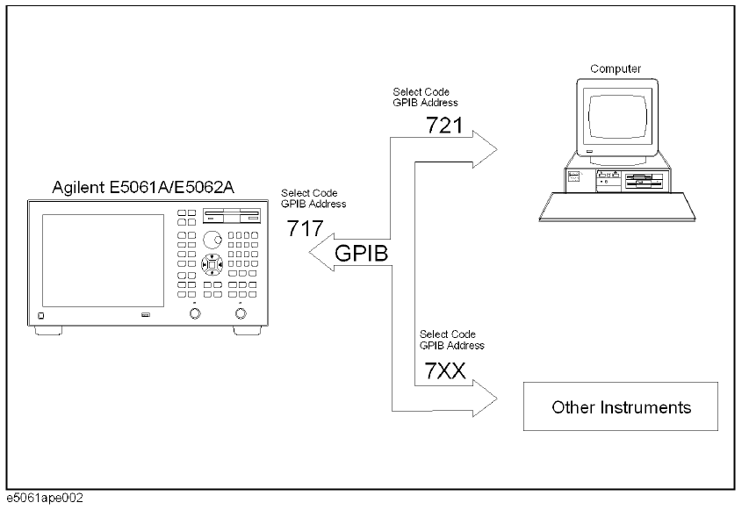
3.2 Nastavenie analyzátora
- Výber aktívneho kanálu/stopy
- Nastavenie maximálneho počtu stôp
- Nastavenie meracích parametrov pre každú stopu
- Nastavenie “sweep” podmienky
- Zobrazovacie nastavenia

3.3 Vykonanie kalibrácie
- Obdržanie kalibračného koeficientu
- Výber typu kalibrácie
- Meranie kalibračných dát
- Výpočet kalibračných koeficientov
- Definovanie kalibračnej súpravy

3.4 Uskutočnenie merania
Spúštací systém – systém ktorý má nastarosti úkony ako detekovanie štartu merania ako aj dovoliť/zakázať merania pre každé z vlákien. Spúšťací systém má dva stavy a to “system-wide” a “channel-wide”, kde “system-wide” môže byť v režime “Hold”, “Waiting for Trigger” alebo “Measurement” a “channel-wide” môže byť v režime “Idle” alebo “Initiate”. Ďalej čakanie na koniec merania použitím status registra.

3.5 Analýza dát
Získanie nameraných dát v určitom bode merania z prístroja a hľadanie pozícii spĺňajúce špecifické kritéria pomocou označovačov.

3.6 Čítanie/Zapisovanie nameraných dát
Čítanie / zapisovanie dát tromi formátmi a to
- ASCII penosný formát
-čísla sa prepíšu ako ASCII bajty a sú oddelené bodkou, interpretované ako integer viď. obrázok
-alebo ako floating point number
- Binárny 64-bitový prenosný formát
-Integer
-Floating point number
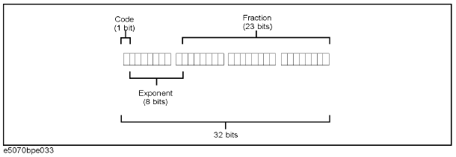
- Binárny 32-bitový prenosný formát
-Integer
-Floating point number

Ďalšie požiadaviek

4.1 Výkonnostné požiadavky
Na aplikáciu sa nekladú žiadne výkonnostné požiadavky.

4.2 Dostupnosť
Aplikácia bude dostupná na internej (súkromnej) sieti.

4.3. Bezpečnostné požiadavky
Zariadenie je napojené na súkromnej sieti, takže zabezpečenie nie je potrebné riešiť. Zariadenie sa ovláda cez sieť (ethernet) pomocou nášho systému alebo ručné priamo na zariadení.

